Муниципальное бюджетное общеобразовательное учреждение средняя общеобразовательная школа № 16

Проектная работа
«Фильмы на оригинальном языке как средство развития интереса к изучению иностранного языка»

Автор: Ученица 10 класса
МБОУ СОШ № 16
Защитина Валерия Евгеньевна
Научный руководитель:
Учитель английского языка
Архипова Дарья Анатольевна

г. Коломна, 2024
Содержание

Введение………………………………………………………………………………………...3
Глава 1. Теоретическая часть 4
1.1. Что такое язык? Его роли и функции. 4
1.2. Почему важно учить и развиваться иностранные языки в современном мире? 5
1.3.Плюсы просмотра фильмов в оригинале для изучения иностранных языков………………………………………………………………………………...7
Глава 2. Практическая часть 8
2.1. Дорожная карта 8
2.2. Как правильно смотреть фильмы в оригинале. 9
2.3. Разработка глоссария с включением слов из фильмов о Гарри Поттере……………………………………………………………………………...11
Заключение………………………………………………………………………...13
Список использованной литературы…………………………………………..14

Введение
Мир представляет собой удивительный сплав культур и языков, каждый со своими уникальными способностями и красотой. В 2024 году насчитывается 40 языков с большим количеством носителей. Знание языка необходимо для общения с жителями других стран и понимания их культуры. Изучение иностранного языка в современном мире — это один из самых важных составляющих моментов современного, успешного человека. Знание хотя бы одного иностранного языка расширяет кругозор, позволяет ближе знакомиться с культурой и обычаями страны.
В современном мире у каждого человека есть возможность изучать иностранные языки, ведь мы начинаем знакомиться с ними еще со школы. Мы смотрим иностранные фильмы, видео в интернете, слушаем музыку, что позволяет нам каждый день сталкиваться с иностранным языком. У каждого есть способности к изучению языка, но не все готовы их подпитывать, развивать и укреплять.
Актуальность данной темы заключается в том, чтобы помочь людям узнать значение слов, которые ранее были не переведены в полной мере на русский язык.
Цель проекта – разработать словарь наиболее нераспространенных слов и выражений, вызывающих затруднение с переводом на примере фильма «Гарри Поттер».
Задачи:
- Просмотреть фильмы “Гарри Поттер” на английском языке и выявить наиболее непонятные и часто встречаемые слова;
- Собранную базу слов из фильмов о Гарри Поттере разделить по категориям, алфавиту и дать каждому свое определение;
- Создать словарь;
- Пробудить интерес молодого поколения к изучению иностранных языков;
Объект исследования: фильм «Гарри Поттер»
Предмет исследования: слова из данного фильма
Методы: анализ, обобщенность

Глава 1. Теоретическая часть
  - Что такое язык? Его роли и функции.
В первую очередь, под понятием «язык» все представляют орган тела. Язык, как наш орган, выполняет много функций. Мы можем различать вкусы пищи, сказать сладкая она или соленая, горькая или кислая, острая или пресная. Также, мы различаем по вкусу фрукты, овощи, мясо, рыбу и т. д. Именно язык обладает рецепторами, которые играют важную роль для нашей жизнедеятельности. Кроме этого, язык принимает большое участие в общении. С его помощью мы формируем разнообразные звуки, звуки переходят в слова, а из слов строятся целые предложения, переходящие в цепи речи. Это многосложная структура, состоящая из множества мелких деталей, которые постоянно находятся в работе, подчиняясь определенным правилам.
Все современные языки пришли к нам из далекого прошлого, непрерывно развиваясь и совершенствуясь в течение всего пути. Легко предположить, что все языки были похожи друг на друга, но развитие каждого из них пошло в своем направлении. Язык не всегда был таким, каким мы его знаем сегодня. Он развивался вместе с человечеством, расширялся и приобретал свои особенности и отличия. Поэтому в современном мире нам сложно понимать иностранцев, пока мы не выучим их язык. Выучить иностранный язык - это значит не только запомнить незнакомые слова, но и усвоить все звуки, грамматические правила, нормы и законы, без которых мы не сможем пользоваться языком.
Язык – это неотъемлемая часть в жизни каждого из нас, ведь с помощью него мы общаемся, узнаем информацию и делимся своей, выражаем желания и мысли. Это важнейшее средство передачи и хранения информации: основная часть информации, циркулирующая в обществе, существует именно в языковой форме.
Общественная жизнь и коллективный труд людей вызывают необходимость постоянно контактироваться друг с другом. Это общение осуществляется при помощи речи. Язык как орудие общения существует до тех пор, пока люди его используют. Как только люди перестают говорить на том или ином языке, он становится мертвым. Таким языком, например, стал латинский. Сейчас латинский язык изучают только в медицинских вузах.

1.2. Почему важно учить и развиваться иностранные языки в современном мире?
По данным 2020 года самый популярный в России иностранный язык — английский. Им владеет примерно 7.5 миллионов россиян, это второй по популярности язык после русского. На третьем месте — немецкий, его знает около двух миллионов человек. На четвертом — французский: 616 тысяч человек. 2022 год показал стремительный рост спроса на изучение китайского языка. По разным подсчетам около 60-80 тысяч россиян владеет китайским языком.
Знание иностранного языка считается преимуществом при поиске работы, во время учебы или поездке в другую страну. Этот навык очень помогает в общении. Нельзя сказать, что некоторые языки бесполезны, но есть ряд наиболее востребованных и перспективных:
- Английский. Общепринятый международный язык. На нем в общей сложности разговаривает около 1,5 млрд человек. Если говорить о носителях, их насчитывается до 400 млн. Английский язык относится к индоевропейской семье. Родиной современной версии считается территория средневековой Британии. Благодаря первенству английского во многих странах, более миллиарда человек занимается его изучением.
- Китайский. На нем разговаривает около 1,1 млрд человек в мире. Большая часть сосредоточена в Китае, Сингапуре, Тайване и на расположенных поблизости территориях. Довольно сложен для изучения из-за большого количества иероглифов, отличающихся незначительными нюансами. Последние могут полностью изменить смысл слова.
- Хинди. Язык, на котором разговаривает свыше 600 млн человек, является одним из государственных языков Индии. В этой стране, а также в Непале, насчитывается достаточно много жителей, для которых хинди является родным. Из-за высокой плотности населения и развития этих государств популярность языка растет во всем мире.
- Испанский. По подсчетам исследователей, в мире проживает около 550 млн носителей испанского. Язык относится к романской ветви, а его родиной считается средневековая Кастилия. Сегодня испанский язык распространен не только в Испании. На нем говорят в Мексике, Колумбии, Аргентине, Чили, Кубе и других странах. Также популярен в США — в некоторых штатах даже входит в школьную программу. Имеет множество диалектов, значительно отличающихся произношением от оригинала. Что примечательно, диалекты легко соседствуют с традиционным испанским и оба варианта могут быть официальными.
- Французский. На этом языке разговаривает 274,1 млн людей, причем не только во Франции. Он активно используется в Бельгии, на некоторых территориях Западной и Центральной Африки, а также части Швейцарии. В XX веке именно французский считался международным — на нем общались политики и дипломаты.
Знание языка открывает для нас разные возможности. Во-первых, это возможность путешествовать. Английский язык считается международным языком общения. Используя даже минимальный словарный запас, вы уже сможете сориентироваться в чужой стране. Постоянное обогащение своего вокабуляра облегчит общение с местными жителями, поможет узнать их культуру и отличительные черты их поведения.
У каждого человека есть определенные потребности во время своего путешествия: сходить в магазин за продуктами, посетить музей, посмотреть местные достопримечательности, прогуляться по городу, выпить чашечку кофе в местном кафе или ресторане, купить билет или забронировать отель. Как все это сделать, не зная языка? Для этого нам и нужно изучать иностранные языки, обогащать свой словарный запас и развивать свою речь. Таким образом мы насладимся и страной, и своими впечатлениями от путешествия.
Во-вторых, знание иностранных языков повышает шансы обзавестись новыми знакомствами, рабочими, дружескими, а может даже и любовными отношениями. Работа, переезд, образование, мероприятия, развлечения – все сферы жизни связаны прежде всего с общением с людьми. В наше время очень развито интернет пространство, именно поэтому у нас есть масса возможностей начать общение с иностранцем. Это также прекрасный способ практиковать язык каждый день, развивать его, обогащать новыми словами и фразами, разговорными оборотами.
В-третьих, изучение иностранных языков – это возможность получить работу в международных компаниях, ездить в служебные командировки за границу, повышать свою квалификацию с помощью иноязычных ресурсов, продвигаться по карьерной лестнице. Этот список можно продолжать бесконечно. Это служит большой мотивацией, чтобы начать изучать языки.

  - Плюсы просмотра фильмов в оригинале для изучения иностранных языков.
В российских школах ученики начинают изучать английский язык со 2 класса и продолжают совершенствовать его. Но цель школьных учебников - дать обычную базу правильного английского. Эти знания становятся основой для общения и понимания языка. Любой язык постоянно меняется, упрощается. Слова и выражения поддаются разным тенденциям. Эти процессы происходят так быстро, что образовательная система просто не успевает переписывать учебники.
Так же, в одной стране, но в разных регионах, язык значительно отличается. люди используют разные сленги и у них разные акценты, то есть упрощают его под себя. В современном мире существует много способов углублять свои знания, развивать свою разговорную и письменную речь, отслеживать тенденции изменения и развития иностранного языка. Сейчас доступны фильмы в оригинале с субтитрами разных уровней сложности, видео ресурсы, аутентичные интерактивные задания, социальные сети, помогающие найти среди друзей иностранца. Чаще всего люди обращаются к самому простому способу познания языка — просмотр фильмов в оригинале. У этого способа есть так и плюсы, так и минусы, и есть различные методы просмотра.
Среди плюсов просмотра фильмов в оригинале выделяется, конечно же, то, что это как обучение, так и развлечение одновременно. Мы можем выбрать любой фильм, который нравится, который мы смотрели много раз и некоторые фразы даже знаем наизусть, что сильно облегчит процесс для новичков. Просмотр фильмов и сериалов является хорошим мотиватором, ведь смотреть интересные видео можно в перерыве между однообразными упражнениями на грамматику и чтением зарубежной литературы.
Просмотр видео и фильмов помогает в развитии навыков восприятия английской речи на слух. Привыкая к речи, мы уже начинаем выхватывать из нее знакомые слова и фразы, которые слышали ранее. Конечно, попадается много незнакомых слов, что дает возможность перестать бояться и реагировать спокойно на речь иностранца при общении вживую.
Следующим плюсом является расширение словарного запаса и изучение обиходной речи. Это разговорные формы слов, фразовые глаголы, сленги. В фильмах актеры разговаривают так, как они это делают в повседневной жизни. А так как язык всегда развивается, возникает достаточно большое количество сленгов и сокращений, как в устной, так и в письменной речи. Так или иначе, это подводит нас к изучению другой страны, другой культуры. В фильмах мы знакомимся с обычаями иностранцев, узнаём, как они отмечают праздники, какие у них традиции, ведь есть сотни известных фильмов про Рождество и День Благодарения. Мы знакомимся с менталитетом иностранцев, с их поведением в той или иной ситуации. Обращаем внимание на то, как и с кем они любят проводить свое время, какие профессии у них в приоритете.
Итак, чем же еще нам может помочь просмотр фильмов на оригинальном языке? Последний важный пункт, который можно выделить – это улучшение произношения. Мы знаем литературный язык, в школе изучаем все буквы и звуки, слова и их произношение. Но иностранцы, как и мы, не всегда разговаривают на литературном языке, они «съедают» некоторые звуки, пропускают слова в речи, сокращают. Да и часто слова произносятся не так, как они пишутся, особенно в иностранном для нас языке. Поэтому в фильмах и видео мы слышим другой язык. Если пробовать повторять знакомые фразы, как их произносит англичанин, то разговаривать ты можешь совсем по-другому.

Глава 2. Практическая часть
2.1. Дорожная карта

Этапы работы над проектом | Содержание деятельности | Сроки выполнения
Этап 1.  Подготовительный. | Определение темы, целей проекта и конечного продукта. | Сентябрь 2023 г.
Этап 2.  Планирование. | Определение источников информации. Ознакомление с критериями оценки результатов. Составление оптимального плана работы. | Октябрь 2023 г.
Этап 3. Реализация проекта | Сбор и обработка информации. | Ноябрь 2023 г.
 | Сбор информации для словаря | Декабрь 2023 г.
 | Оформление словаря по категориям и алфавиту. | Январь-Февраль2024 г.
 | Оформление документации проекта. | Март 2024 г.
Этап 4. Презентация проекта | Представление полученного продукта проектной деятельности аудитории (экспертной комиссии). Ответы на вопросы. Интерпретация полученных результатов. Школьный этап. | Апрель 2024 г.

2.2. Как правильно смотреть фильмы в оригинале.

Просмотр фильмов на оригинальном иностранном языке – это трудный процесс, поэтому большинство людей делают это с помощью субтитров, что сильно облегчает данное занятие. Конечно, наш мозг не может полноценно обрабатывать информацию, особенно так быстро с течением речи. За просмотром можно остановить, «переварить», прочитать субтитры, чтобы лучше понять то, что на слух не смогли.
Зачастую перевод на русский язык поверхностный и неточный, он отличается от первоначальной речи. Когда мы смотрим фильмы и видео на русском языке, мы пропускаем много шуток, сленговых слов и выражений. Есть много причин, почему это случается. Например, быстрое выполнение перевода, недостаточное количество опыта для такой работы или вовсе переводчики пренебрегают основными принципами перевода текстов.
Главная проблема, с которой сталкиваются при просмотре фильмов на оригинальном языке – это слабый уровень английского языка. При использовании фильма в процессе изучения надо определить свой уровень владения языком и предпочтительный жанр: драмы, мелодрамы, боевики, комедии и так далее.
Есть несколько правил, как смотреть фильмы или сериалы на оригинальном языке. Ни в коем случае не надо смотреть с русскими субтитрами, потому что наш мозг устроен так, чтобы всегда следовать по пути минимальных затрат энергии и наименьшего сопротивления. Вы всегда будете неосознанно концентрировать внимание на русском тексте, а английская речь потихоньку превратится в фоновый шум. Даже если попробуете заставить себя сосредоточиться одновременно везде, то надолго всё равно не хватит. Но если у вас нет цели научиться понимать на слух и постигать новое, тогда смотрите с русскими субтитрами или в дубляже. И как говорилось ранее, перевод не всегда совпадает с оригиналом.
Конечно же, самый эффективный способ – это смотреть с английскими субтитрами плюс оригинальная дорожка. Это самый лучший способ, если у вас базовый уровень знаний английского. Самое сложное при таком подходе научиться рационально распределять внимание. В идеале надо смотреть и слушать оригинальную дорожку. Изредка подглядывать субтитры, когда не удалось разобрать слово или словосочетание.
Рассмотрим несколько вариантов запоминания английских слов:
- Сделать паузу на непонятном слове, выписать его в блокнот, перевести, постараться запомнить его, несколько раз перемотать эпизод, чтобы запомнить слово в контексте. Этот метод довольно долгий, но эффект будет максимально удачным. За полгода вы можете пополнить свой словарный запас больше, чем за все время в школе.
- Не задерживаться на непонятном слове и смотреть дальше. Есть вероятность того, что незнакомое слово встретиться ещё раз по ходу сюжета. Вы просто ситуативно поймете, что оно значит, станет понятно из контекста.
- Смешав два предыдущих варианта, можно попытаться натренировать интуицию, какие слова лучше сразу найти, выписать и постараться выучить, а какие можно пропустить. Есть слова, которые попадаются много раз. Постепенно приспособится к тому, чтобы вовсе отказаться от субтитров, оставив только оригинальную озвучку.
Еще один возможный способ изучения английского — русский дубляж плюс субтитры на английском. Этот путь менее эффективный из-за присутствия русского языка, на который ваш мозг постоянно будет отвлекаться.
Выбор метода просмотра фильма зависит от задач обучения и аудитории обучающихся, от их уровня знания английского языка. При выборе фильма необходимо знать следующие критерии:
- Степень понятности фильма;
- Сюжет фильма;
- Объем языкового материала;
- Количество рече-поведенческого материала;
- Объем страноведческого материала;
- Наличие субтитров;
- Баланс речевого и визуального материала;
- Продолжительность и актуальность фильма и т. д.
Чем больше критериев будут соблюдены, тем больше вероятности, что вы получите нужные знания, а самое главное удовольствие от просмотра.
Таким образом, фильмы и сериалы являются ценным материалом для изучения английского языка. При условии правильного выбора фильма, и это изучение поможет не только овладеть языком, но и познакомить с речевым произношением. В фильме или сериале легче понять интонацию и ударение в англоязычных предложениях, что помогает лучше понять подлинный смысл высказывания, а также правильно составлять предложения

2.3. Разработка глоссария с включением слов из фильмов о Гарри Поттере.
Изучающим английский язык часто рекомендуют посмотреть в оригинале фильмы и почитать книги о Гарри Поттере — они просты, увлекательны, интересны не только детям, но и взрослым. Возможно, это один из самых простых вариантов, если вы хотите начать смотреть фильмы на оригинальном языке. Поэтому для практической части мы выбрали именно их. История о юном волшебнике со шрамом в форме короткой молнии на лбу заинтересовала очень многих. Эта серия фильмов до сих пор актуальна и востребована.
Простой и увлекательный сюжет помогает отдохнуть и улучшает настроение, заставляет ощутить атмосферу праздника и волшебства. Неслучайно многие киноманы предпочитают пересматривать сагу о Гарри непосредственно перед Рождеством и новогодними выходными. Смотреть «Гарри Поттер и Философский камень» с английскими субтитрами вдвойне полезно: иноязычная устная речь воспринимается на слух, а актерская игра позволяет разобраться в артикуляции. Труднее всего понимать речь Хагрида, многочисленные апострофы отмечают места, где он проглатывает звуки (особенность некоторых вариантов английского).
Одна из трудностей «Гарри Поттера» — говорящие, то есть подчеркивающие какие-то черты персонажа, имена. Например: мадам Спроут — мадам Росток, Сириус Блэк — Сириус Черный (фамилия рода темных волшебников), Том Ридл — Том Загадка (загадочный персонаж). Недостаток подхода в том, что здравый смысл подсказывает: некоторые даже говорящие имена лучше оставить, как есть. Слово «black» знают даже первоклашки, а Том Загадка звучит как дурацкое прозвище, а не имя.
Значительный слой лексики составляют магические термины, их можно разделить на три категории:

Общеизвестные для носителей языка слова, например, dragon (дракон), magic (магия).
Общеизвестные слова, но в новом значении. К примеру, эльфы (точнее, домовые эльфы) в книгах Роулинг — это не те же эльфы, что у Толкиена или в фольклоре.
Слова, придуманные автором. Например, muggle — человек, не относящийся к волшебному миру. Также в книге много вымышленных автором существ, например, Blast-Ended Screwt.
Мне стала интересна тема «магической» лексики после просмотра фильмов о Гарри Поттере на английском языке. Я разработала словарь, который поможет поближе познакомиться с необычными словами, которые мы можем встретить в книгах и в фильмах, и которые затрудняют перевод при просмотре.

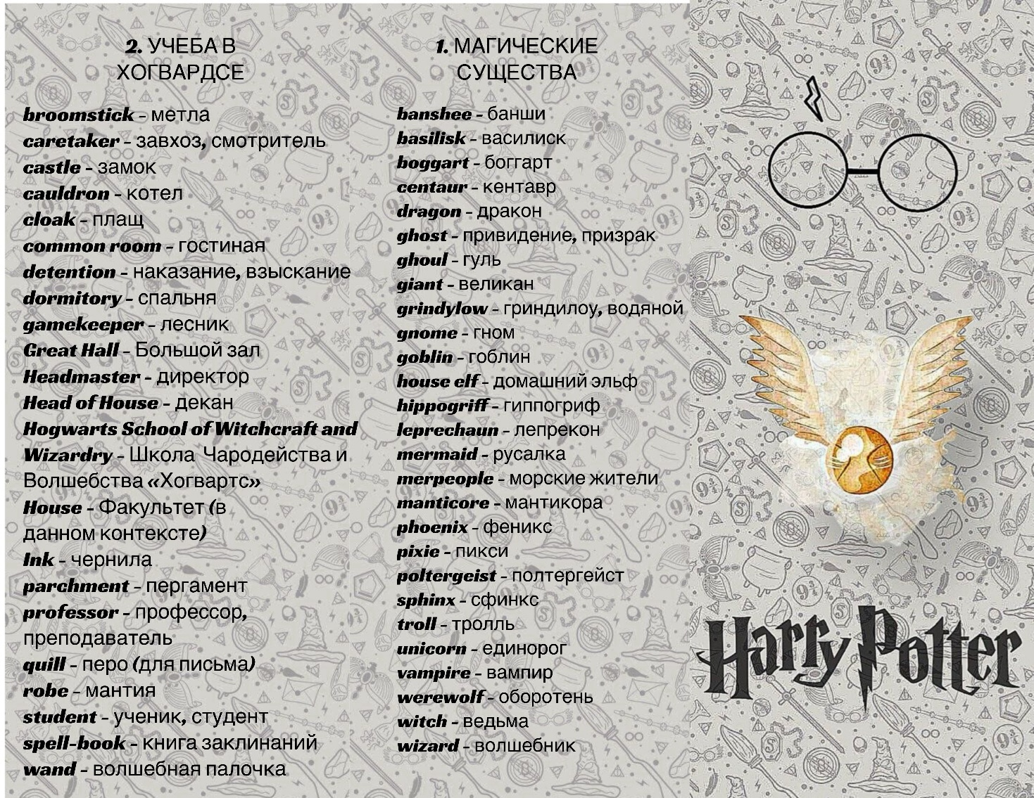

Заключение
В результате работы над проектом был собран и систематизирован материал об изучении иностранного языка с помощью фильмов на английском языке. Установлено, что изучение иностранного языка может проходить легко и с удовольствием. По сути, фильмы являются ценным источником информации для изучения английского языка. Язык усваивается путем получения понятной информации. Кроме того, просмотр фильмов для изучения языка снижает уровень беспокойства и стресса.
В проекте я рассмотрела понятие «язык», как важно сейчас изучать иностранные языки, и почему в современном мире они играют такую неотъемлемую роль.
Основная тема данного проекта важность просмотра фильмов на оригинальном языке, если вы хотите углубить свои знания. Я рассмотрела плюсы такого способа изучения языка. Несомненно, их оказалось очень много. В результате проведенной работы, я сделала несколько выводов, которые помогут в изучении английского языка.
- Просмотр фильмов и сериалов помогает в запоминании новых слов, выражений, а также правильное употребление их в речи.
- Повторяя цитаты за героями фильма или сериала, мы отрабатываем интонацию и правильное произношение.
- С помощью фильмов и сериалов можно познакомиться с культурой и традициями другой страны.
- Чтобы просмотр не был трудным, нужно выбирать фильмы и сериалы для своего уровня знания языка.
- Фильмы и сериалы помогают развивать навыки разговорной речи.
После знакомства с новыми словами нужно чаще использовать их в речи – в скором времени уже не будет стоить усилий вспомнить новые цитаты.
В начале проектной деятельности, были поставлены задачи посмотреть фильмы о Гарри Поттере на английском языке и выявить наиболее непонятные слова, связанные также с магической тематикой фильмов. Была поставлена цель разработать словарь наиболее нераспространенных слов и выражений, вызывающих затруднение с переводом на примере фильмов о Гарри Поттере.
В заключении, этот проект подтверждает, что фильмы можно использовать для изучения языка из-за преимуществ, которые учащиеся получают при просмотре фильмов. Тем не менее, выбор фильмов для изучения языка должен осуществляться с осторожностью, чтобы соответствовать конкретным целям обучения.

Список использованной литературы
- Михайлов К.А.//Язык, который мы потеряли//М:-2001.-с24
- Михайлов К.А.//Школьный сленг//М:-2001.-с.14
- Мюллер В.К. Новый англо-русский словарь. – М.: Русский язык медиа, 2006.
- Practical English dictionary. – London.: Holland Enterprises, 1998.
- Электронный ресурс. Режим доступа: https://cyberleninka.ru/
- Электронный ресурс. Режим доступа: https://daily.afisha.ru/brain/448-kak-uchit-anglijskij-s-pomoshy-filmov-i-serialov/ - Как учить английский с помощью кино и сериалов.
- Электронный ресурс. Режим доступа: https://vc.ru/15264-learn-by-films
- Как выучить английский язык по фильмам за год с небольшим.

